Первый полёт человека в космос

12 апреля 1961 года навсегда останется в памяти человечества. В этот день впервые в мире был совершен полет человека в космос. Совершил этот полет гражданин Советского Союза Юрий Алексеевич Гагарин. Советские ученые и инженеры создали одноместный космический корабль, предназначенный для полетов по околоземной орбите. В этом первом рейсе решались важнейшие задачи, связанные с полетом человека в космическом пространстве. Изучались вопросы активной деятельности человека в условиях космического полета при длительном воздействии невесомости, проводились испытания систем и агрегатов корабля. Корабль «Восток» состоит из спускаемого аппарата сферической формы, в котором совершает полет космонавт, и приборного отсека с бортовой аппаратурой и тормозной двигательной установкой. Космонавт в скафандре размещается в катапультируемом кресле. Управление кораблем в полете осуществляется автоматически и самим космонавтом. Система жизнеобеспечения позволяет совершать полеты длительностью до 10 суток. Космический корабль «Восток» весит 4730 кг, спускаемый аппарат — 2400 кг, диаметр спускаемого аппарата — 2,3 м. Космический корабль был запущен с помощью трехступенчатой ракеты-носителя и выведен на орбиту с минимальным удалением от поверхности Земли 181 км и максимальным удалением 327 км. Полет продолжался 108 минут. Первый полет человека в космическое пространство подтвердил высокую надежность корабля и его систем, показал, что человек может успешно переносить условия космического полета, сохраняя рабо

Гагарин, Юрий Алексеевич
Юрий Алексеевич Гагарин родился 9 марта 1934 года в селе Клушино Гжатского района Западной области РСФСР, неподалёку от города Гжатск (позднее переименованного в город Гагарин) Гагаринского района Смоленской области.
Детство Юрия прошло в деревне Клушино. 1 сентября 1941 года мальчик пошёл в школу, но 12 октября деревню заняли немцы и его учёба прервалась. Почти полтора года деревня Клушино была оккупирована немецкими войсками. 9 апреля 1943 года деревню освободила Красная армия, и учёба в школе возобновилась.
24 мая 1945 года семья Гагариных переехала в Гжатск. В мае 1949 года Гагарин окончил шестой класс Гжатской средней школы, и 30 сентября поступил в Люберецкое ремесленное училище № 10. Одновременно поступил в вечернюю школу рабочей молодёжи, седьмой класс которой окончил в мае 1951 года, а в июне окончил с отличием училище по специальности формовщик-литейщик.
В августе 1951 Гагарин поступает в Саратовский индустриальный техникум, и 25 октября 1954 года впервые пришёл в Саратовский аэроклуб. В 1955 году Юрий Гагарин добился значительных успехов, закончил с отличием учёбу и совершил первый самостоятельный полет на самолёте Як-18.
27 октября 1955 года Гагарин был призван в армию и отправлен в Оренбург, в 1-е военно-авиационное училище лётчиков имени К. Е. Ворошилова. 25 октября 1957 Гагарин училище закончил. В течение двух лет служил в истребительном авиационном полку Северного флота, вооружённом самолётами МиГ-15бис.
В 1959 женился на Валентине Ивановне Горячевой.
9 декабря 1959 года Гагарин написал заявление с просьбой зачислить его в группу кандидатов в космонавты. Уже через неделю его вызвали в Москву для прохождения всестороннего медицинского обследования в Центральном научно-исследовательском авиационном госпитале. В начале следующего года последовала ещё одна специальная медкомиссия, которая признала старшего лейтенанта Гагарина годным для космических полётов. 3 марта 1960 года приказом Главнокомандующего ВВС Константина Андреевича Вершинина зачислен в группу кандидатов в космонавты, а с 11 марта приступил к тренировкам.
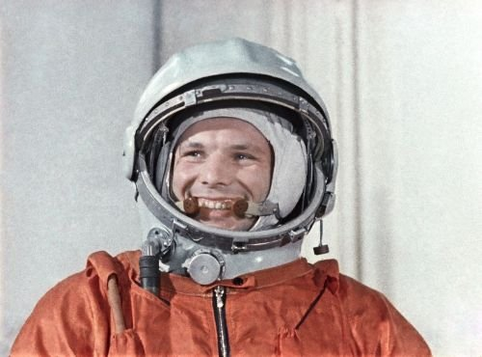

Полёт

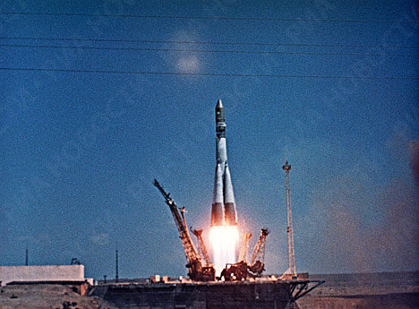Старт корабля «Восток» был произведён в 09:07 12 апреля 1961 года по московскому времени с космодрома Байконур. Выполнив один оборот вокруг Земли в 10:55:34 на 108 минуте, корабль завершил плановый полёт (на одну секунду раньше, чем было запланировано). Позывной Гагарина был «Кедр». Из-за сбоя в системе торможения спускаемый аппарат с Гагариным приземлился не в запланированной области в 110 км от Сталинграда, а в Саратовской области, неподалёку от Энгельса. Там такого высокого гостя никто не ждал. В 10:48 радар в близлежащем военном аэропорту засёк неопознанную цель — это был спускаемый аппарат, — а чуть позже, за 7 км до земли, в соответствии с планом полёта Гагарин катапультировался, и целей на радаре появилось две.
Первыми людьми, которые встретили космонавта после полёта, оказались жена лесника Анна Акимовна Тахтарова и её шестилетняя внучка Рита. Вскоре к месту событий прибыли военные из близлежащей части. Одна группа военных взяла под охрану спускаемый аппарат, а другая повезла Гагарина в расположение части. Оттуда Гагарин по телефону отрапортовал командиру дивизии ПВО: «Прошу передать главкому ВВС: задачу выполнил, приземлился в заданном районе, чувствую себя хорошо, ушибов и поломов нет. Гагарин».
Встреча на земле
Тем временем из Энгельского аэропорта вылетел вертолёт Ми-4, в его задачу входило найти и подобрать Гагарина. Они первыми и обнаружили спускаемый аппарат, но Гагарина рядом не было, ситуацию прояснили местные жители, они сказали, что Гагарин уехал на грузовике в Энгельс. Вертолёт взлетел и взял курс на город. По дороге с него увидели грузовик, с которого махал руками Гагарин. Гагарина подобрали и вертолёт полетел на базу в Энгельсский аэропорт, передав радиограмму: «Космонавт взят на борт, следую на аэродром».
На аэродроме в Энгельсе Гагарина уже ждали, у трапа вертолёта было всё руководство базы. Ему вручили поздравительную телеграмму советского правительства. На «Победе» Гагарина повезли в диспетчерский пункт, а затем в штаб базы, для связи с Москвой.
К полудню на аэродром Энгельс с Байконура прибыли два самолёта: Ил-18 и Ан-10, на которых прибыли заместитель командующего ВВС генерал-лейтенант Агальцов и группа журналистов. В течение трёх часов, пока устанавливали связь с Москвой, Гагарин давал интервью и фотографировался. С появлением связи он лично доложил Брежневу и Хрущёву о выполнении полёта. После доклада Гагарин сел на самолёт Ил-14 и полетел в Самару (тогда Куйбышев). Было принято решение во избежание шумихи сесть где-нибудь подальше от города. Но пока глушили двигатель и монтировали трап, народу собралось неимоверно, подъехало местное партийное руководство. Когда смонтировали трап, первым вышел из самолёта Гагарин, он поприветствовал собравшихся. Гагарина увезли на обкомовскую дачу на берегу Волги. Там он принял душ и нормально поел. Через три часа после Гагарина в Самару прилетели Королёв и ещё несколько человек из Госкомиссии. В 9 часов вечера накрыли праздничный стол и отметили удачный полёт Гагарина в космос. А уже в 11 все спали: сказалась накопившаяся усталость.
